后台使用流程

**免责声明**

该功能仅供合法和合规的用途。任何利用该功能进行非法活动的行为，均不在本司的责任范围内。请确保您在使用本功能时遵循相关法律法规，合法合规地进行操作。如因违反法律法规或其他相关规定而产生的任何法律责任或后果，与本司无关。

所有图片均可双击放大

所有导入文件均是后台xlsx文件内

后台使用流程

1. 设置 国家，名字，关键字，服务器信息列表 这四个表

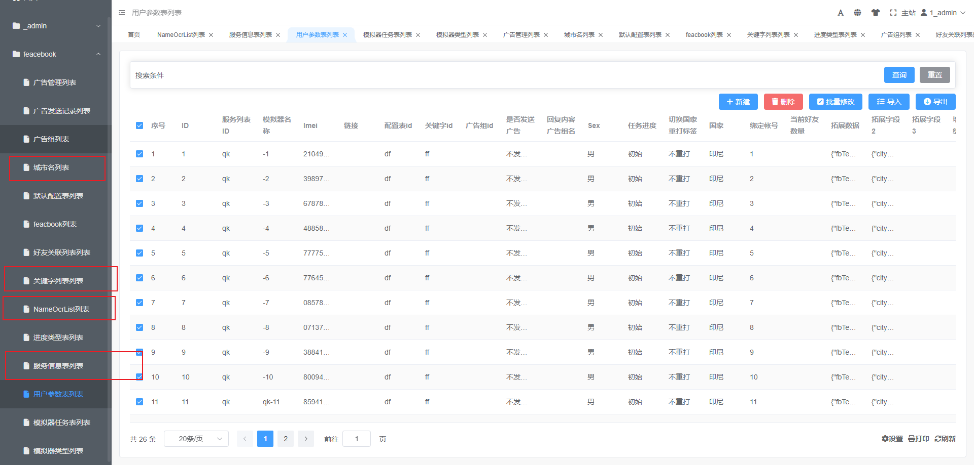

1. 导入 通用配置表 模拟器类型列表 进度类型表（直接导入就可以了）

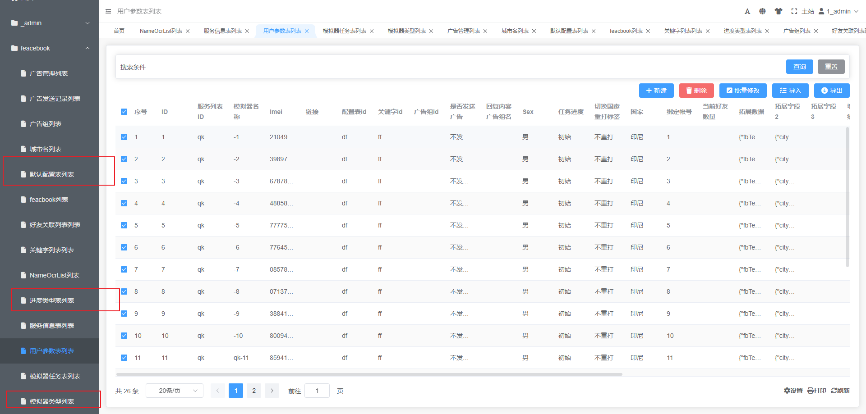

1. 导入fb账号
2. 前往用户列表创建用户数据（一个用户数据对应一个模拟器数据）

导入文件格式

1. 城市格式 xlsx格式

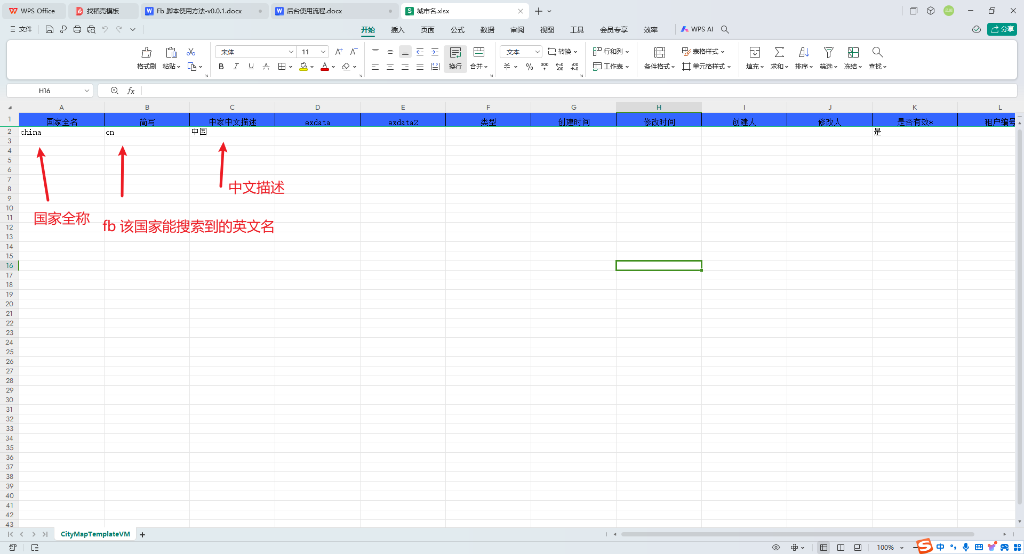

1. fb xlsx格式

账号格式：

邮箱账号----邮箱密码----fb密码----获得验证码k

代理ip:代理ip端口:账号:密码

（把上面文字改成对应的数据）

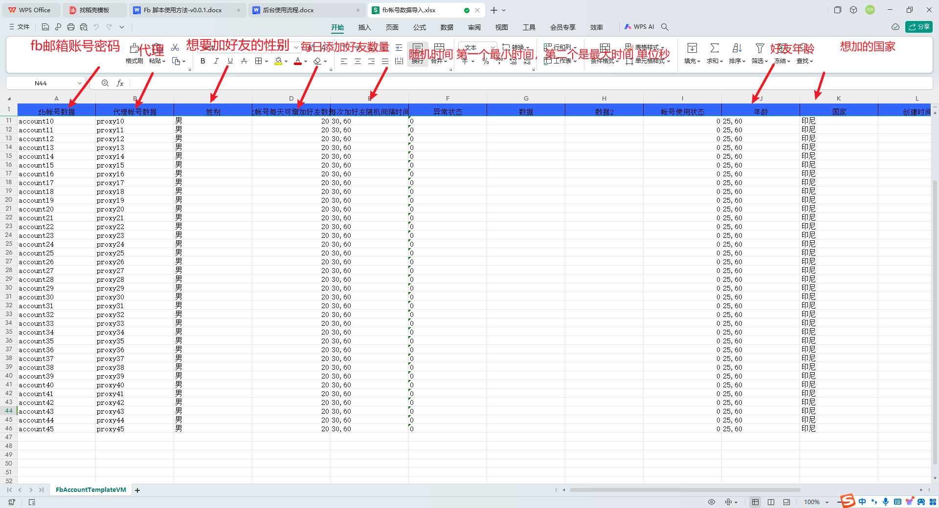

1. 名字 xlsx格式

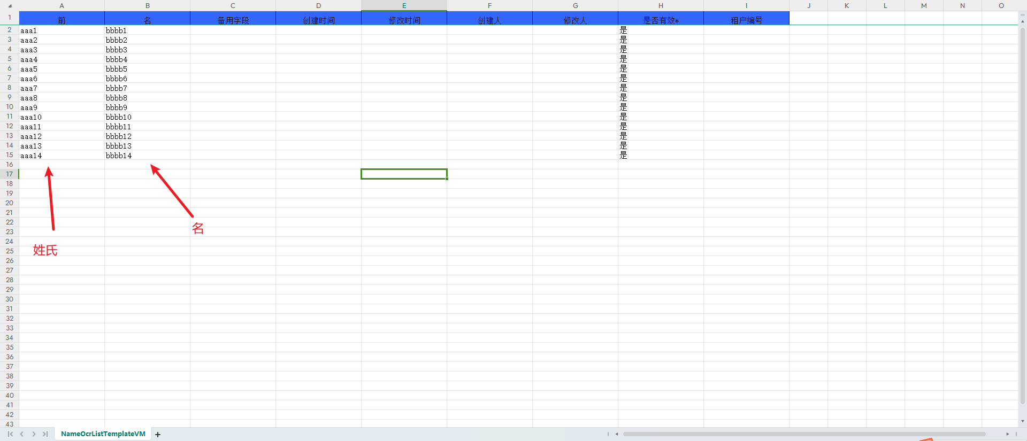

1. 服务器信息列表 格式

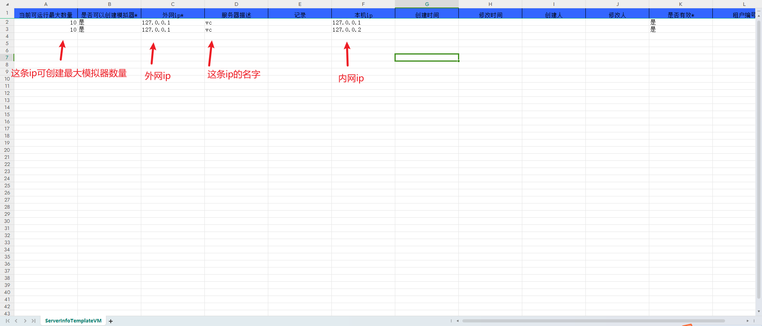

批量导入城市示例：

1. 选择需要导入数据的表点击入口

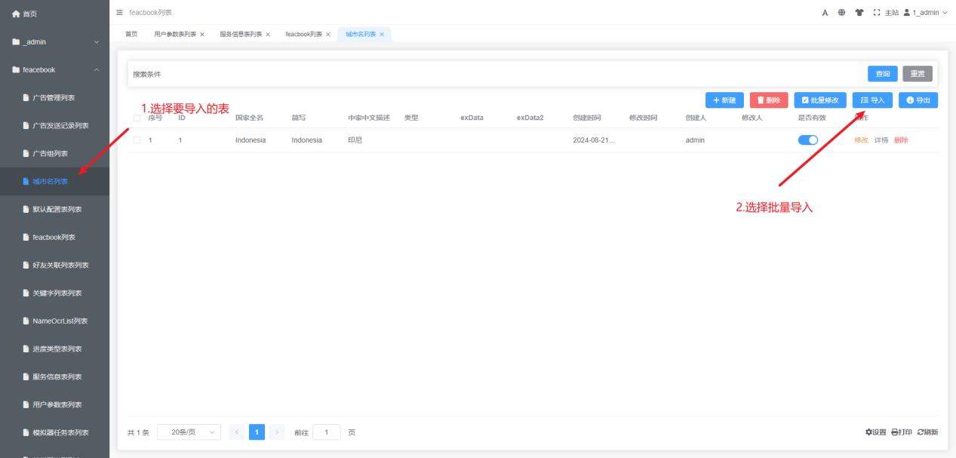

1. 选择存放xlsx文件

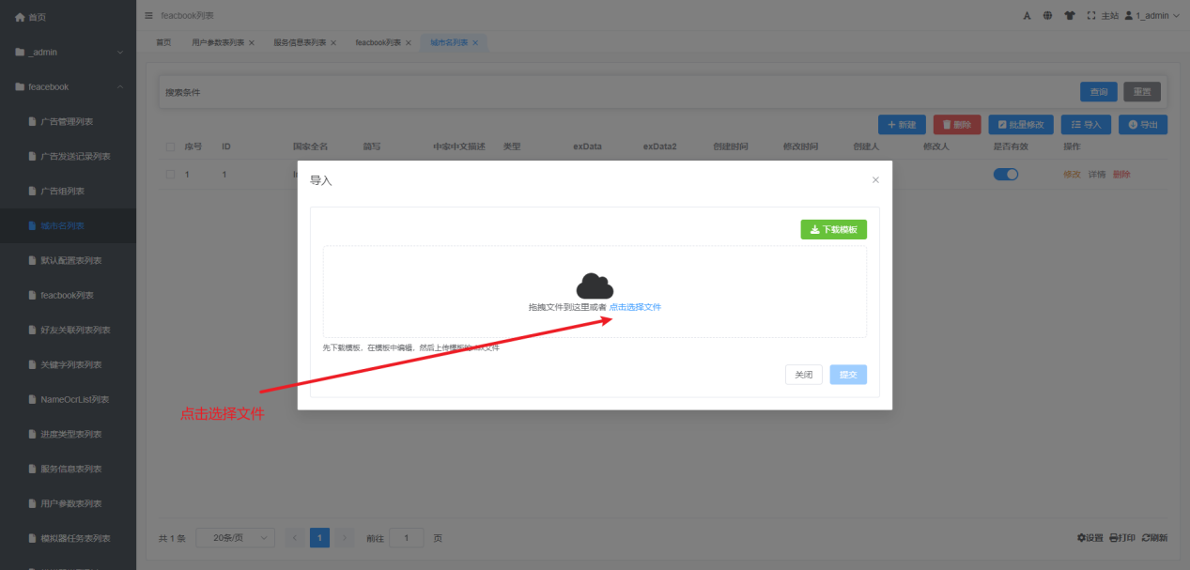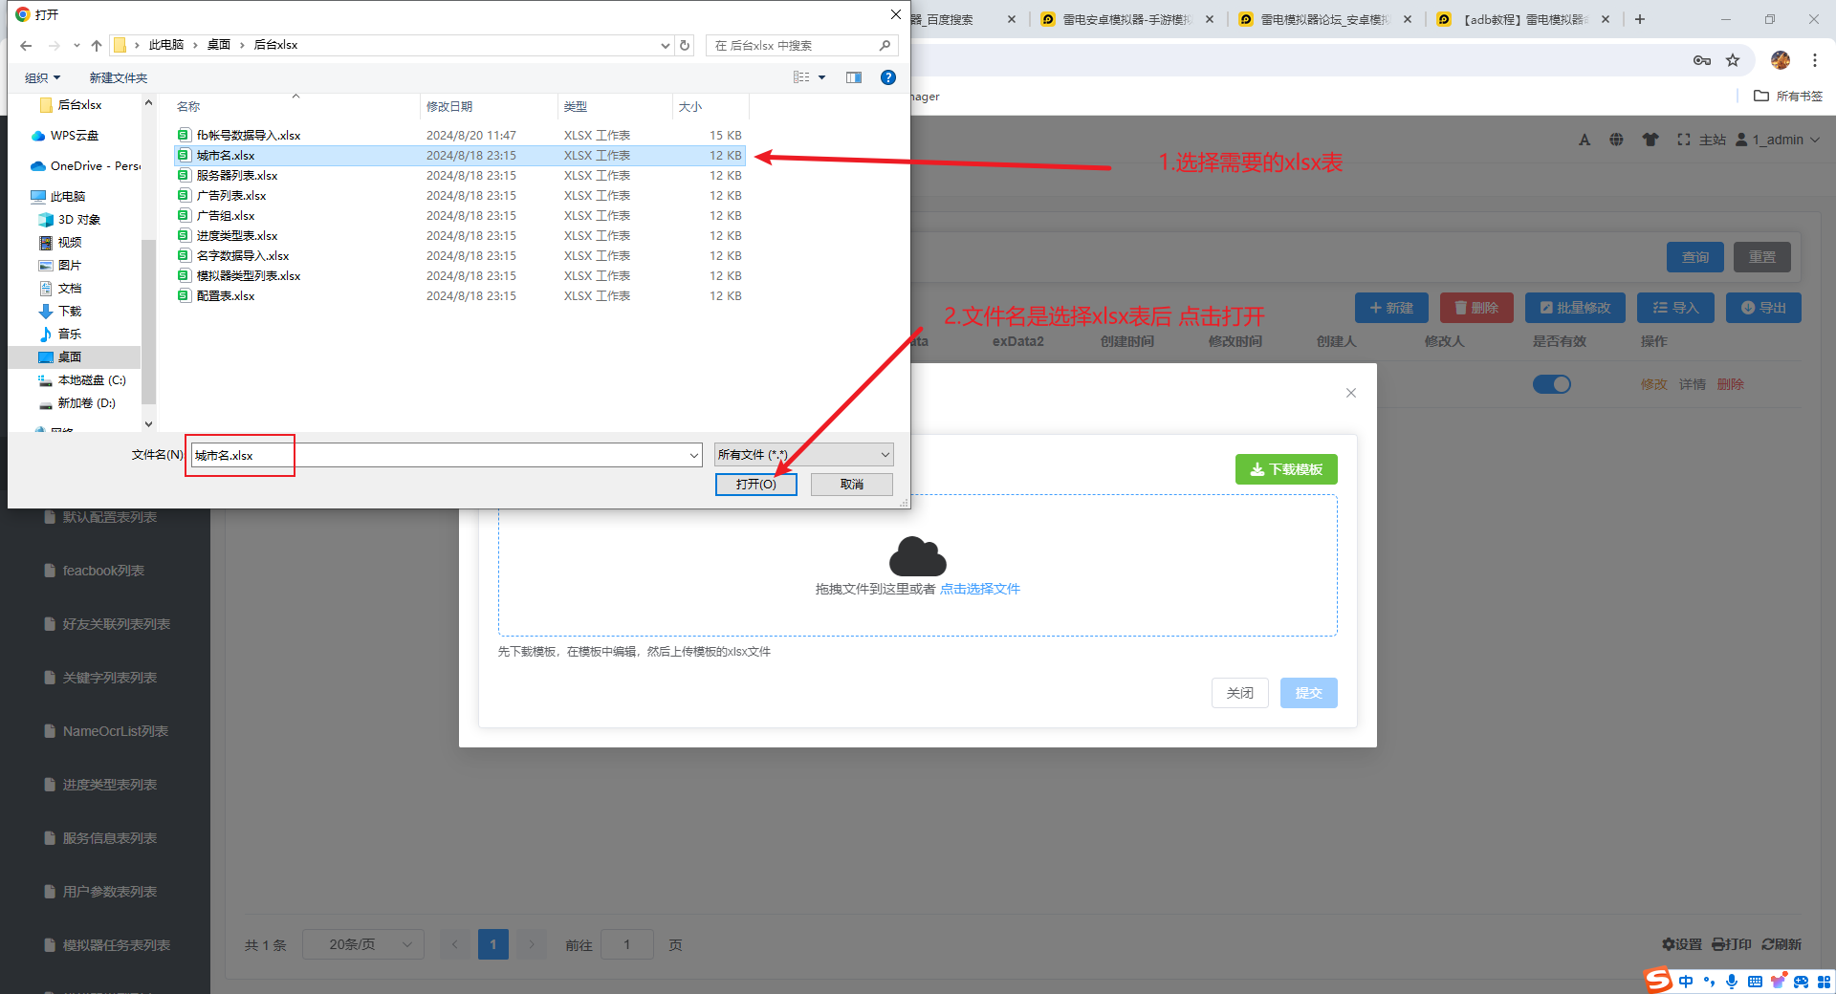

1. 提交选择成功的xlsx表

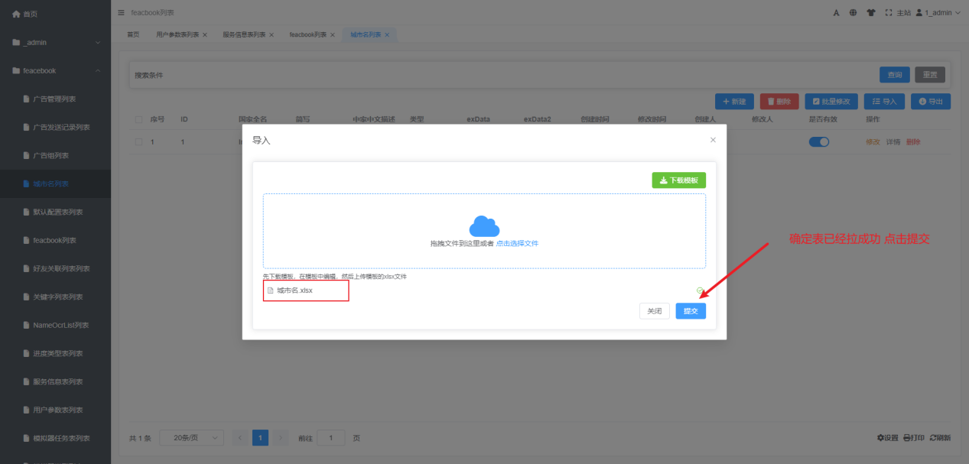

1. 提交成功后

